坐标法探究投影规律实验

实验目标：通过对一个实体三视图的绘制，取的实体某点在三个视图的坐标数据，来验证：长对正、宽相等、高平齐

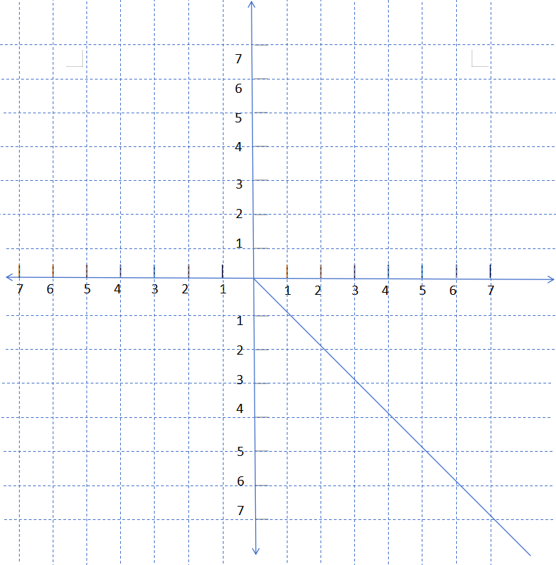
填写红点标志出的点在三个视图的坐标（ ）（ ）（ ）
结论：
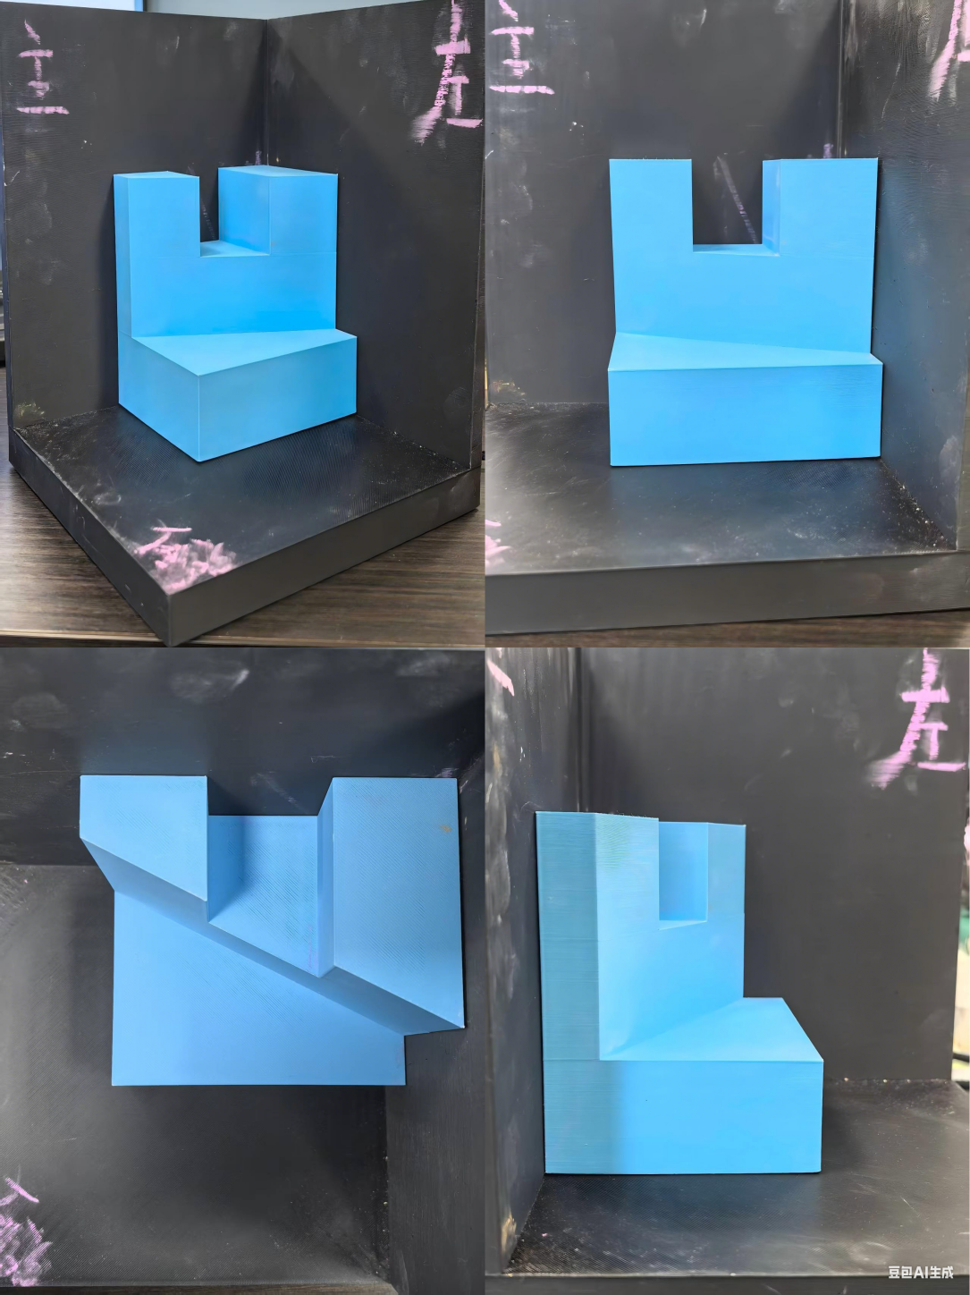
实体尺寸：
长=6 宽=5 高=6（长和高都是三等分，宽是五等分）
看方向技巧（一点两轴）： 一点是中心原点，两轴分别是：
主视图是左右长度轴和上下高度轴
俯视图是左右长度轴和前后宽度轴
左视图是前后宽度轴和上下高度轴

